بسم الله الرحمن الرحیم

سری پنجم تمرینات درس شبیه سازی فیزیک

حسین محمدی – 96101035

توجه: با کمک متغیرهای اولیه ی کد، گام ها و تعداد خانه ها و.. را کنترل کنید، کد برای اجرای کد به کتابخانه های numpy و matplotlib نیاز مند است. تمامی نمودارها با کپشن و لیبل رسم شده اند. برای نمایش شکل در اولین اجرا کد را دو بار ران کنید.

فیزیکی که در این برنامه بررسی می شود، مانند مسئله قبلی است منتها با این تفاوت که آلگوریتم این برنامه تعینی است و مانند تمرین 5.2 با خانه ها کار می کنیم و p برابر احتمال هر خانه را به راست و q برابر را به چپ می دهیم و در لب مرز ها ، مقداری از احتمال تلف می شود. بدین ترتیب مقدار احتمال وجود walker کمتر و کمتر می شود.

می توانید با کمتر کردن مقدار p_non_existence ، تعیین کنید که از چه احتمالی به بعد انگار walker در صفحه وجود ندارد.

ابتدا بیایید چند خروجی از این کد را مشاهده کنیم:

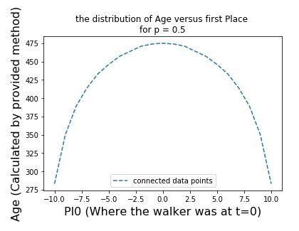

p احتمال حرکت به سمت راست است

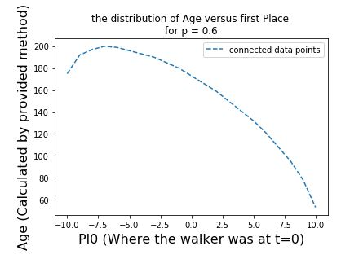

حال بیایید این منحنی و منحنی حاصل از تمرین قبل را در یک شکل رسم کنیم و ببینیم که چه می شود؟

برای سه مقدار مختلف احتمال، این سه شکل را رسم کرده ایم، ببینید: ( البته این اشکال با scale کردن رسم شده اند ولی اهمیتی ندارد، چرا؟ در ادامه بخوانید.)

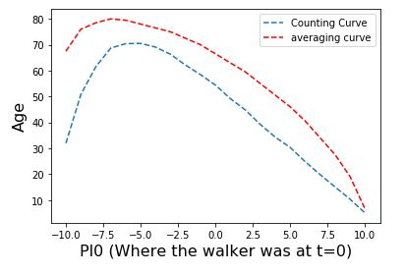

برای p= 0.27

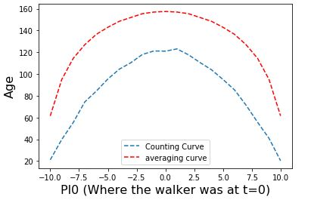

برای p =0.5

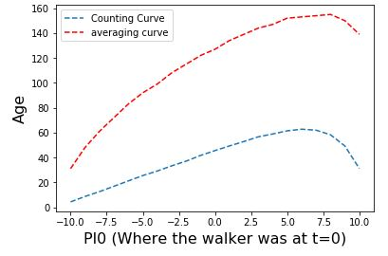

برای p= 0.83

در تفسیر و تشریح این گراف ها ذکر چند نکته لازم است:

اولا: لزوما نباید دو نمودار آبی(که متعلق به روش سرشماری است) و منحنی قرمز ( مه با متوسط گیری بدست آمده) بر هم منطبق باشند، به این معنا که باید رفتار این شکل ها مانند هم باشد ( یعنی با اسکیل کردن و انتقال بر هم منطبق شوند)، دلیل آن هم واضح است، در داده گیری با روش دوم، اگر p_non_existence را کوچکتر کنیم، طول عمر ولگرد بیشتر و بیشتر می شود، و این انتظار نامعقول است که به ازای هر مقداری از متغیر p_non_existence این دو نمودار بر هم منطبق شوند.

ثانیا: اما این که با اسکیل کردن و انتقال نمودار، این دو باید بر هم منطبق شوند، هم از روی شکل تقریبا واضح است، هم اینکه این دو شکل در حقیقت یک فیزیک ( physical fact ) را بیان می کنند، فقط به زبان های متفاوتِ تعینی و آماری. از قضا اگر به شکل ها نگاه هم کنید، عملِ اسکیل کردن فقط در راستای محور y کافی است و این به این معنی است که راستای x که بین هردو دیدگاهِ تعینی و آماری مشترک است، باید در نتایج تاثیرگذار نباشد. ( اگر مثلا مکانی که در آن ماکزیمم رخ می دهد برای روش تعینی و روش آماری متفاوت بود، باید در درستی یکی از روش ها شک می کردیم.)

ثالثا: این داده ها را می توان با چند جمله ای تقریب زد، برای p=0.5 یک سهمی درجه دو به نظر گزینه خوبی به نظر می رسد، که ضریب $x^{2}$ در آن منفی است، و برای سایر اشکال هم می توان چنین کاری کرد، لکن آن ضرایبی که بنده بدست آوردم، خیلی معقول و قابل توجیه نبودند، فلذا آن ها را اینجا ذکر نمی کنم.